POTENSI DAN PERMASALAHAN LAHAN LEBAK

Lahan lebak adalah lahan yang rejim airnya dipengaruhi oleh topografi dan hujan, baik yang turun setempat maupun di daerah sekitarnya dan mempunyai topograpi yang relatif rendah (cekung). Potensi luas lahan lebak berdasarkan studi dari Bank Dunia tahun 1998 adalah sekitar 13,316 juta ha, yang tersebar di Pulau Sumatera seluas 2,786 juta ha, Kalimantan seluas 3,580 juta ha dan Papua seluas 6,305 juta ha (Gambar 1). Berdasarkan data Gambar 1, terlihat bahwa dengan potensi lahan lebak yang sangat luas, maka apabila sekitar 10% saja dapat dikelola dengan baik dengan intensitas tanam meningkat dari 0 kali menjadi 1 kali, maka dapat menghasilkan produksi padi sekitar 2.663.200 ton atau 5.326.400 ton dari 1 kali menjadi 2 kali tanam dengan rata-rata produktivitas 2 ton/ha. Hasilnya akan terjadi lompatan produksi yang sangat signifikan, apabila produktivitasnya bisa direalisasikan mencapai 3 ton/ha atau bahkan 4 ton/ha sehingga produksi pangan nasional dapat ditingkatkan secara meyakinkan.

TOTAL INDONESIA

33.413.570 Ha
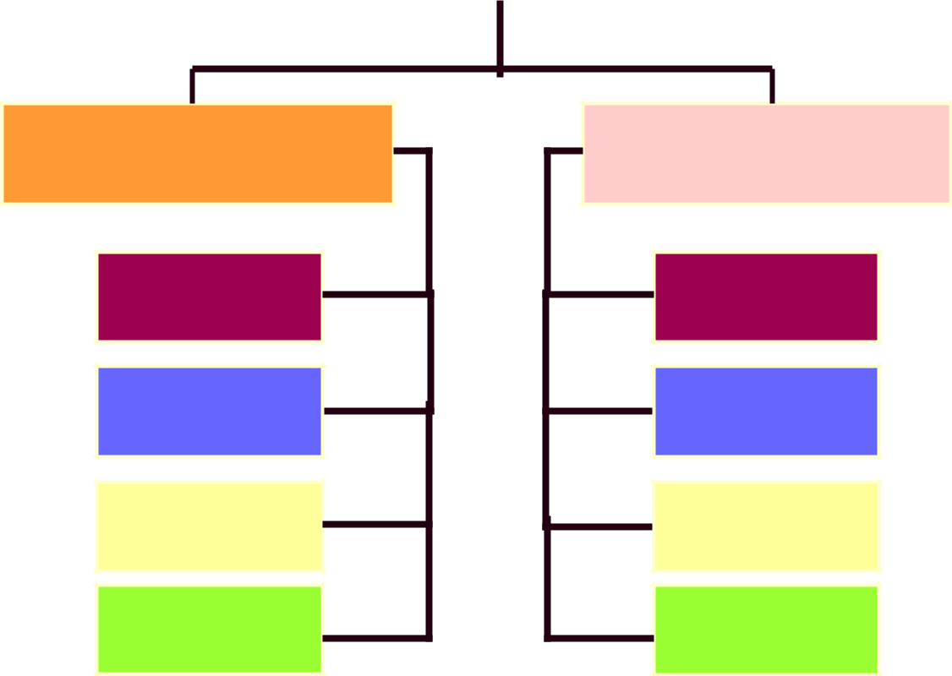

PASANG SURUT

20.096.800 Ha

SUMATERA

6.604.000 Ha

KALIMANTAN

8.126.900 Ha

SULAWESI

1.148.950 Ha

IRIAN JAYA

4.216.950 Ha

LEBAK

13.316.770 Ha

SUMATERA

2.786.000 Ha

KALIMANTAN

3.580.500 Ha

SULAWESI

644.500 Ha

IRIAN JAYA

6.305.770 Ha

Gambar 1. Luas Lahan Rawa di Indonesia

Sumber : Badan Litbang Pertanian, 1998.

Usaha-usaha untuk mengembangkan dan mengelola lahan rawa lebak khususnya untuk sektor pertanian memang menjadi persoalan yang memerlukan penanganan yang serius dan hati-hati. Beberapa hal yang perlu diperhatikan antara lain, karena rawa lebak mempunyai kendala atau faktor penghambat diantaranya yang harus diselesaikan terlebih dahulu. Kendala tersebut antara lain:

- Umumnya mempunyai rejim air yang fluktuatif dan sulit diduga serta resiko kebanjiran (flooding) di musim hujan dan kekeringan di musim kemarau. Dengan kondisi biofisik yang demikian, maka pengembangan lahan rawa lebak untuk usaha pertanian khususnya tanaman pangan, hortikultura, peternakan dan perikanan dalam skala luas memerlukan pengelolaan lahan dan air serta penerapan teknologi yang sesuai dengan kondisi wilayahnya (spesifik lokalita) agar diperoleh hasil yang optimal.

- Kondisi sosial ekonomi masyarakat serta kelembagaan dan prasarana pendukung yang umumnya belum memadai (kurang/belum berjalan) atau bahkan belum ada. Terutama menyangkut kejelasan kepemilikan lahan, keterbatasan tenaga (petani sambilan) dan

modal kerja serta sarana produksi, prasarana dan sarana irigasi dan perhubungan serta pasca panen (post harvesting) dan pemasaran hasil pertanian.
- Dijumpai adanya kemampuan pemerintah daerah dan petani yang belum sepenuhnya memahami bagaimana karakteristik dari lahan rawa lebak dan juga teknologi yang tersedia dan cocok dalam pengelolaan lahan dan air untuk pertanian yang mempunyai kearifan lokal (local wisdom).

- Adanya penanganan yang tidak serius dalam pengelolaan lahan rawa lebak baik menyangkut dokumentasi, administrasi dan teknologi yang telah dan pernah dilakukan oleh masyarakat lokal maupun pendatang dalam suatu area tertentu, sehingga tidak adanya acuan yang dapat dipedomani dalam pengembangan lahan rawa lebak pada lokasi lain.
- Masih dijumpai penanganan pengelolaan rawa lebak secara sektoral tanpa melibatkan dari berbagai unsur sehingga tidak terintegrasi atau kurangnya dukungan dari sektor-sektor atau pihak-pihak terkait lainnya.

